Gott, Vater und Mutter, Jesus, unser Bruder, heilige Geistkraft: Segne unsere Beratungen im Pfarrgemeinderat, unseren Umgang miteinander, das Zuhören und das Mitreden. Wir wollen wertschätzend miteinander umgehen und einander Kraftquelle, Inspiration und Beheimatung sein. Um Deinen Beistand bitten wir auf unserem Weg durch die Pfarrgemeinderatsperiode. Amen
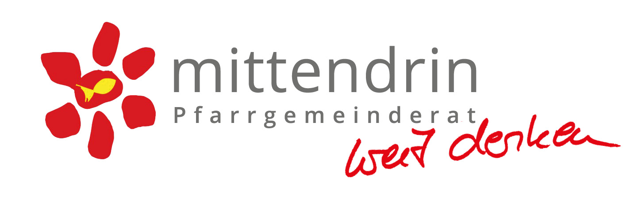

Gott, Vater und Mutter, Jesus, unser Bruder, heilige Geistkraft: Segne unsere Beratungen im Pfarrgemeinderat, unseren Umgang miteinander, das Zuhören und das Mitreden. Wir wollen wertschätzend miteinander umgehen und einander Kraftquelle, Inspiration und Beheimatung sein. Um Deinen Beistand bitten wir auf unserem Weg durch die Pfarrgemeinderatsperiode. Amen

Gott, Vater und Mutter, Jesus, unser Bruder, heilige Geistkraft: Segne unsere Beratungen im Pfarrgemeinderat, unseren Umgang miteinander, das Zuhören und das Mitreden. Wir wollen wertschätzend miteinander umgehen und einander Kraftquelle, Inspiration und Beheimatung sein. Um Deinen Beistand bitten wir auf unserem Weg durch die Pfarrgemeinderatsperiode. Amen

Gott, Vater und Mutter, Jesus, unser Bruder, heilige Geistkraft: Segne unsere Beratungen im Pfarrgemeinderat, unseren Umgang miteinander, das Zuhören und das Mitreden. Wir wollen wertschätzend miteinander umgehen und einander Kraftquelle, Inspiration und Beheimatung sein. Um Deinen Beistand bitten wir auf unserem Weg durch die Pfarrgemeinderatsperiode. Amen

